苏州大学普通物理（一）下课程（15）卷参考答案 共2页
院系 理、工、材料 专业

一、填空：（每空2分，共40分）
1、2.2mm 2、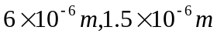
3、0.36 4、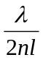
5、539.1nm 6、54.7°
7、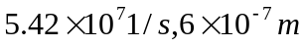 8、24.07K, 300J, 200J
9、45.6J/K 10、7.73×10³K
11、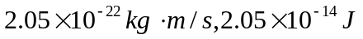 12、1449K
13、0.10Mev 14、2.86×10⁻¹²m
15、0
二、计算题：（每小题10分，共60分）
1、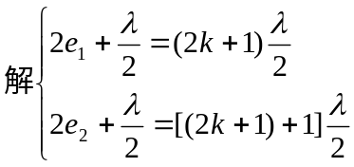
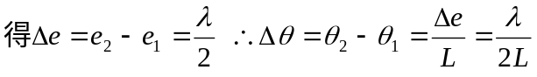
2、解：（1）透过第一个偏振片后的光强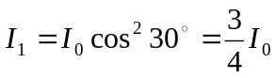
透过第二个偏振片后的光强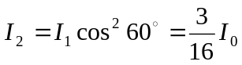
（2）入射光核为自然光，则
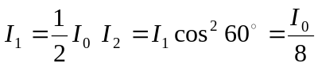
3、解：（1）由理想气体状态方程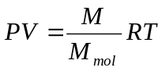
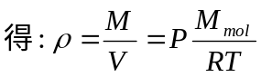
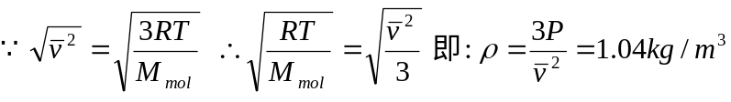
（2）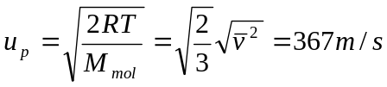
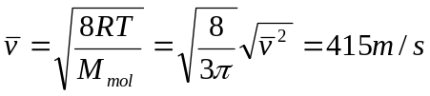
4、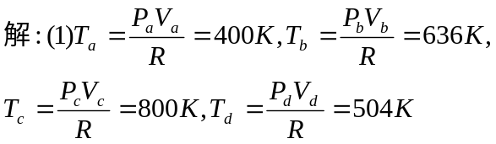
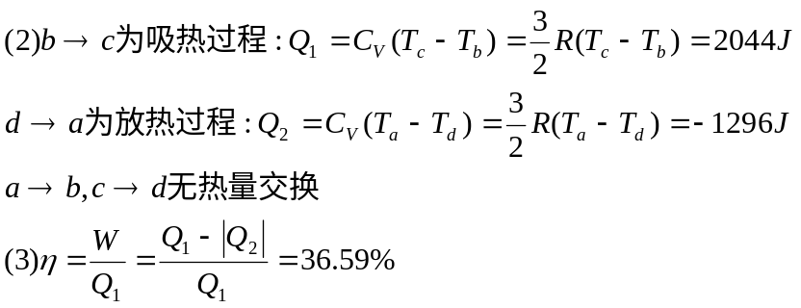
5、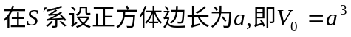
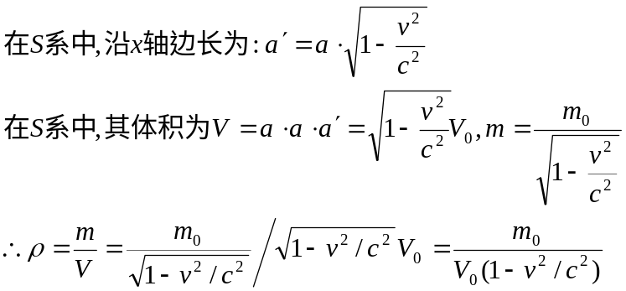
6、